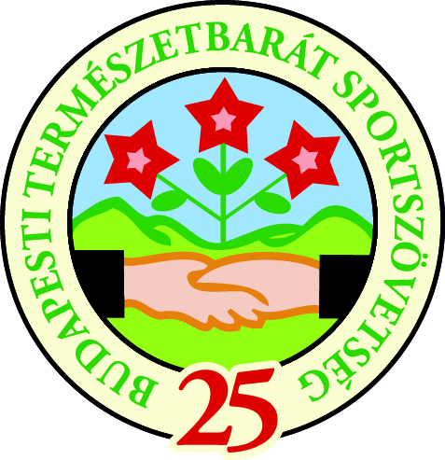
THOLT ALBERT KUPA
BTSSZ TELJESÍTMÉNYTÚRA SOROZAT
kiírás

Folytatódik a 2015-ben megindított Tholt Albertről elnevezett sikeres és népszerű teljesítménytúra sorozat 2016. évben is.

A kupa célja a teljesítménytúrázás népszerűsítésével, a Budai- és Pilis hegység természeti szépségeinek megismertetése. A Szövetség Tholt Albert, a BTSSZ egykori főtitkára emlékének ajánlja és róla nevezi el a kupát.
A teljesítménytúrákon és a kupában való részvétel egyesületi tagságtól független, azokon bárki részt vehet.
A túra sorozat 7 teljesítménytúrát tartalmaz. Azok a résztvevők, akik a 7 túrából legalább 6 túrán részt vesznek és szintidőn belül érnek célba, oklevél és „tárgyjutalomban” részesülnek. A túrákon csak pontosan kitöltött nevezési lapokat fogadunk el.

A 7 túra a következő: Rendező:
1. február 13. Budai Trapp BTSSZ
2. március 20. Tavaszköszöntő Teljesítménytúra Óbuda Sport, BTSSZ
3. május 22. Buda Bércein BTSSZ
4. június 11. Eötvös Teljesítménytúrák Eötvös Loránd TE.
5. június 18. Határjárás Teljesítménytúra Gémes TE, TFSZ, BTSSZ
6. augusztus 28. Pilisi Trapp BTSSZ
7. október 16. Őszi Trapp BTSSZ

A túrán való részvételt a BTSSZ által kiadott igazoló füzetben kell bélyegeztetni.
A füzetet ára 1300.-Ft, amely az oklevél és a kupa árát tartalmazza. Beszerezhető a BTSSZ székhelyén (címe 1053 Budapest, Curia u. 3. III/6.) vagy az első két túrán. Minden túrán a célba érkezéskor a rendezők bélyegzővel igazolják a részvételt. A túrasorozat befejezése után az igazoló füzetet az utolsó túrán célba érkezéskor lehet leadni vagy a BTSSZ irodába (1053 Budapest, Curia u. 3. III./6.) kell eljuttatni 2016. november 01-ig.

Budapest, 2016. január 06.

Tötösné Gados Zsuzsanna
BTSSZ elnöke

